整理和复习
一、填一填。
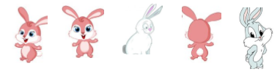
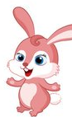有____只，共有_____只兔，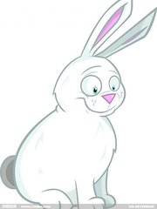从前数排第____。
二、比一比。
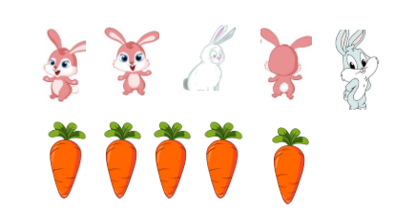
小兔比胡萝卜_____，胡萝卜比小兔____。
三、下面图列式正确的是（ ）。
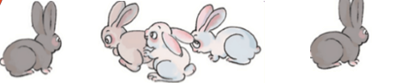
A、1+4=5 B、5-1=2 C、5-1=4
四、看谁先算完。
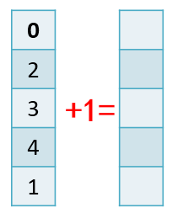
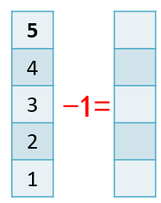

五、看图列式。

？条
答案：
一、3 5 3
二、多 少 5＞4
三、C
四、1 3 4 5 2 4 3 2 1 0
五、3+2=5

